NAMA : Fahreza Bintang Mahesa
NIM : 312110220
KELAS : I253A
MATA KULIAH : Pemrograman Web

- Latihan Tugas ke-5:
- Jelaskan perbedaan console.log(), alert(), prompt(), dan textContent/innerHTML.
Jawab:
Dalam hal ini Console.log() digunakan untuk menampilkan informasi di console browser, alert() menampilkan pesan dalam bentuk kotak dialog, prompt() digunakan untuk meminta input dari pengguna, sedangkan textContent dan innerHTML digunakan untuk mengubah isi elemen HTML. Perbedaan textContent dan innerHTML adalah textContent menampilkan isi sebagai teks biasa, sedangkan innerHTML dapat membaca dan menampilkan tag HTML. Oleh karena itu, textContent lebih aman untuk menampilkan teks dari input pengguna karena tidak menafsirkan teks tersebut sebagai HTML.

- Apa perbedaan let dan const? Berikan contoh
Jawab:
Perbedaannya adalah variabel yang menggunakan let dapat diubah nilainya, sedangkan variabel yang menggunakan const tidak dapat diberi nilai baru setelah diinisialisasi. Contoh nya :
let umur = 20;
umur = 21;
const nama = "Budi";

- Apa perbedaan operator == dan === ?
Jawab :
Operator “==” digunakan untuk membandingkan dua nilai tanpa memperhatikan kesamaan tipe data secara ketat. Sementara itu, operator “===” digunakan untuk membandingkan nilai sekaligus tipe datanya.

- Jelaskan fungsi if–else dan switch. Kapan masing-masing dapat digunakan?
Jawab:
if–else digunakan untuk menjalankan perintah berdasarkan kondisi tertentu. Jika kondisi pada if terpenuhi, perintah di dalamnya dijalankan. Jika tidak terpenuhi, program dapat menjalankan perintah pada bagian else.

- Apa fungsi parameter dan return dalam function?
Jawab:
Parameter adalah variabel yang digunakan untuk menerima data ketika sebuah function dipanggil. Sementara itu, return berfungsi untuk mengembalikan hasil dari function kepada bagian program yang memanggilnya.
- Bagaimana JavaScript memilih elemen HTML menggunakan document.getElementById()?
Jawab:
Document.getElementById() merupakan metode JavaScript yang digunakan untuk memilih elemen HTML berdasarkan atribut id yang dimilikinya. JavaScript akan mencari elemen dengan ID yang sesuai di dalam dokumen HTML, kemudian mengembalikan referensi elemen tersebut agar dapat diakses atau dimanipulasi.

- Buat script untuk memvalidasi form agar nama tidak kosong dan nilai berada pada rentang 0–100.
Jawab:

<!DOCTYPE html>
<html lang="id">
<head>
<meta charset="UTF-8">
<title>Validasi Form</title>
</head>
<body>
<h2>Form Data Siswa</h2>

<form id="formSiswa">
<label for="nama">Nama:</label>
<input type="text" id="nama">
<br><br>

<label for="nilai">Nilai:</label>
<input type="number" id="nilai" min="0" max="100">
<br><br>

<button type="submit">Kirim</button>
</form>

<p id="pesan"></p>

<script>
document.getElementById("formSiswa")
.addEventListener("submit", function(event) {
event.preventDefault();

let nama = document
.getElementById("nama").value.trim();

let nilaiInput = document
.getElementById("nilai").value;

let pesan = document
.getElementById("pesan");

if (nama === "") {
pesan.textContent =
"Nama tidak boleh kosong.";
return;
}

if (nilaiInput.trim() === "") {
pesan.textContent =
"Nilai harus diisi.";
return;
}

let nilai = Number(nilaiInput);

if (!Number.isFinite(nilai) ||
nilai < 0 || nilai > 100) {
pesan.textContent =
"Nilai harus berada antara 0–100.";
return;
}

pesan.textContent =
"Data berhasil divalidasi. Nama: " +
nama + ", Nilai: " + nilai;
});
</script>
</body>
</html>

- Latihan Praktikum ke-5
- Menampilkan output
Screenshot :
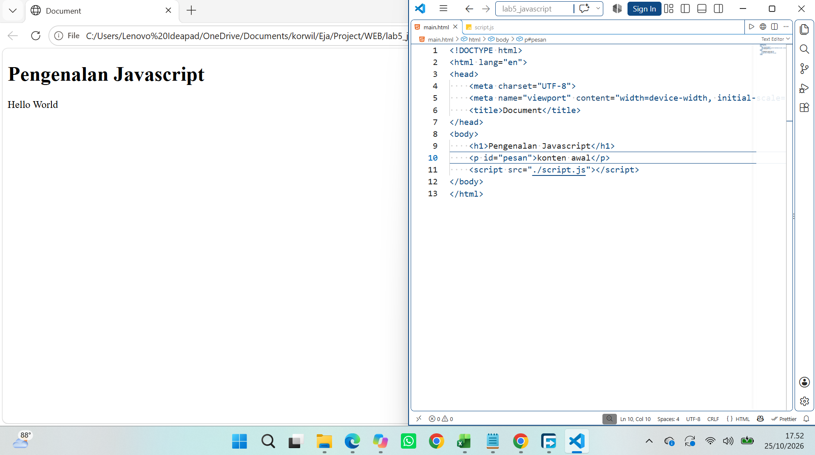

- Alert dan prompt
Screenshot :
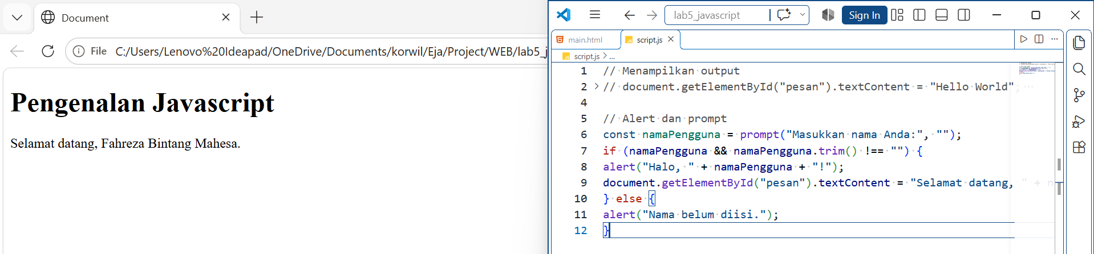

- Function dan operasi aritmetika
Screenshot :
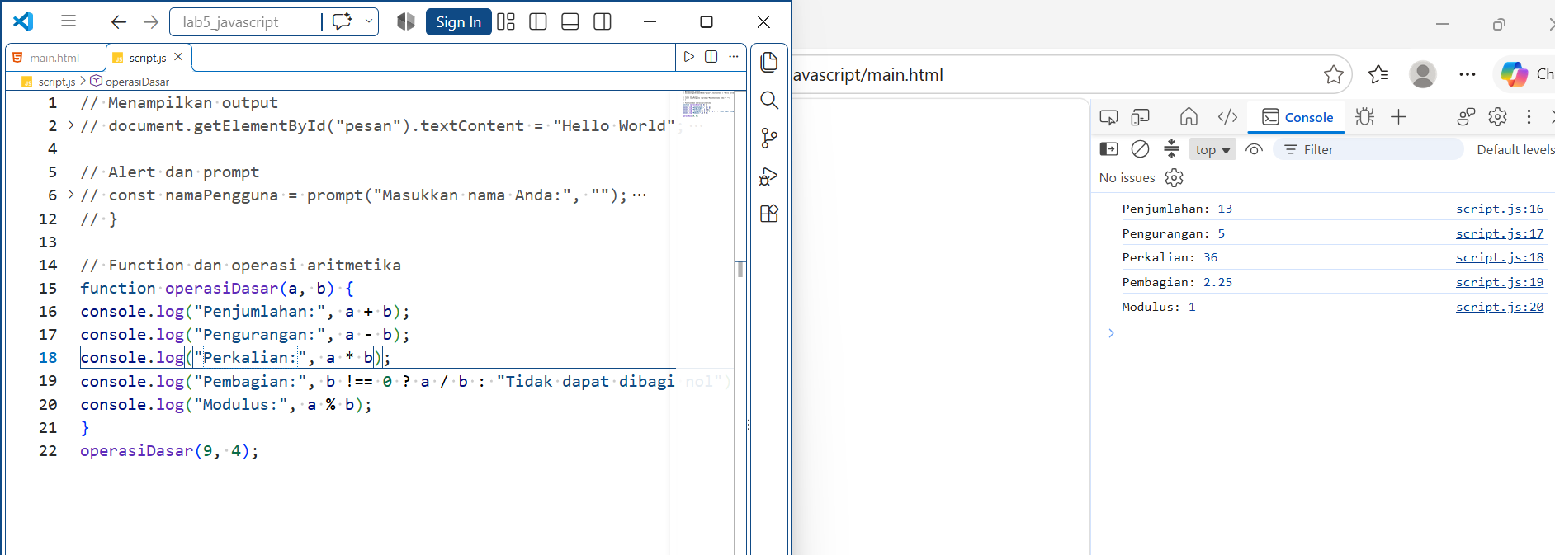

- Seleksi kondisi if–else
Screenshot :
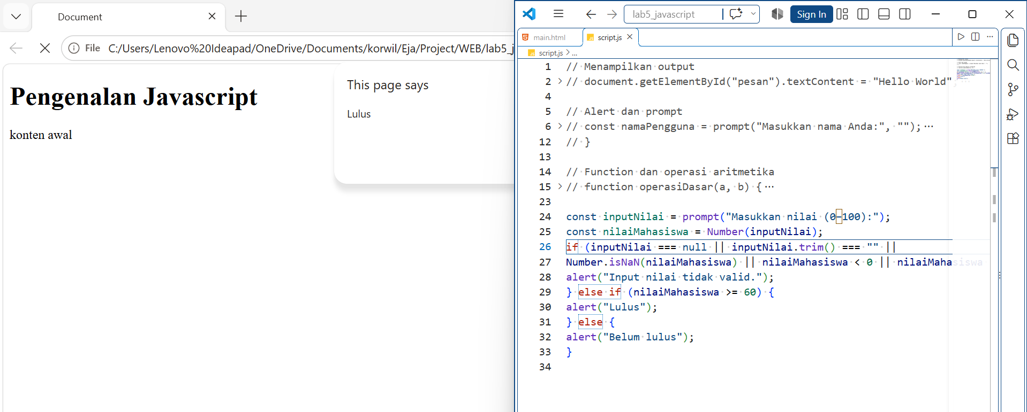
- Seleksi kondisi switch
Screenshot :
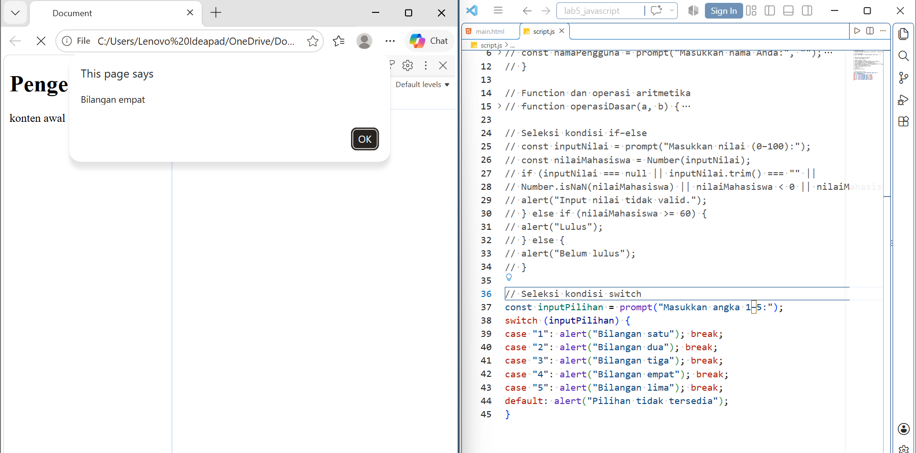

- Form bilangan genap atau ganjil
Screenshot :
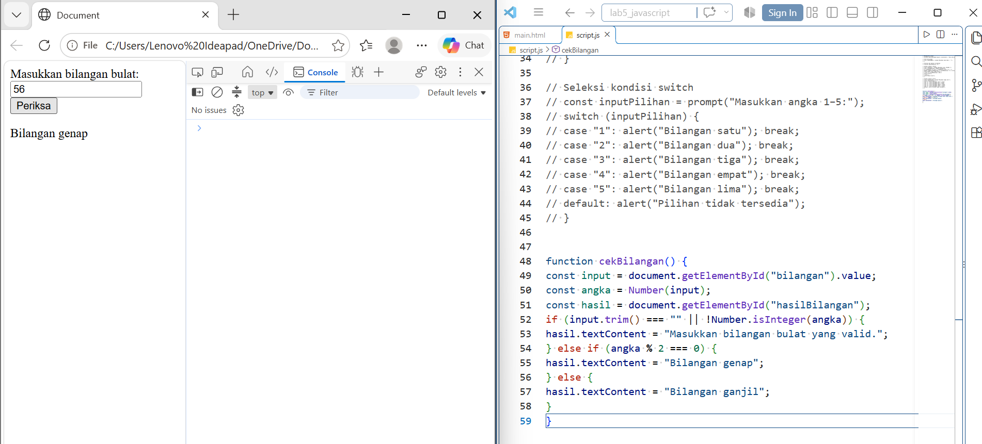

- Mengubah warna halaman
Screenshot :
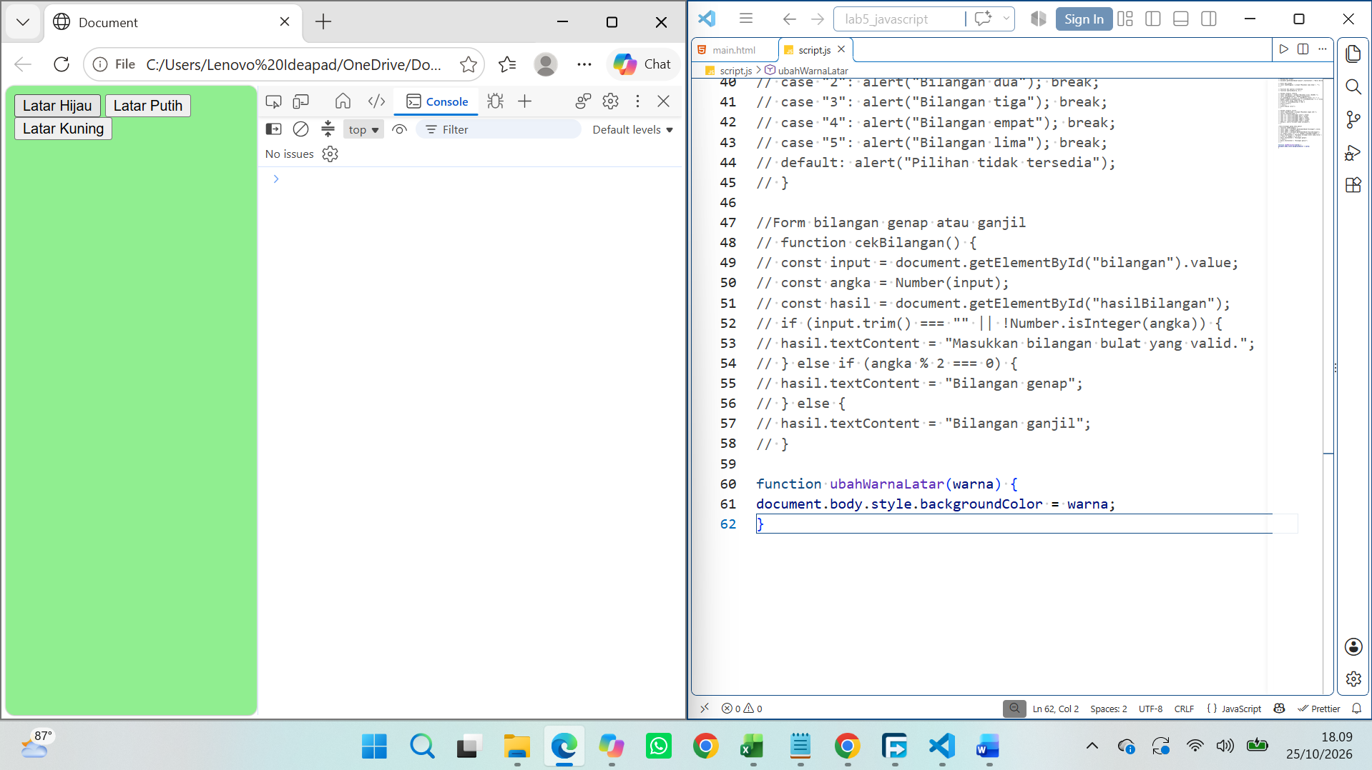

- Form bilangan genap atau ganjil
Screenshot :
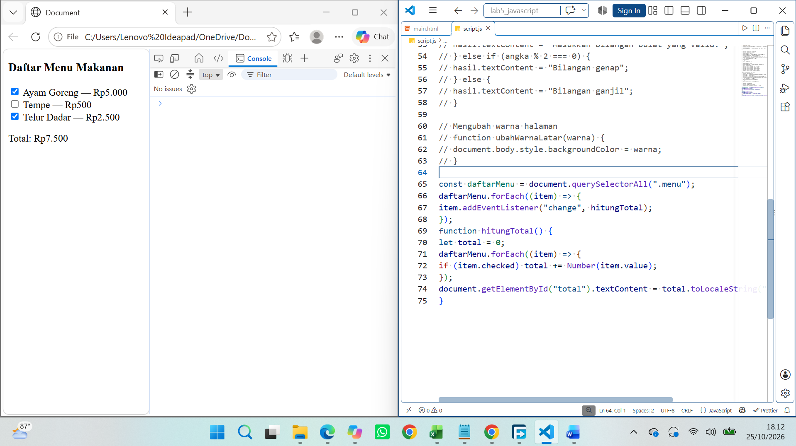

- Mini Project — Kalkulator Nilai Mahasiswa
Screenshot :
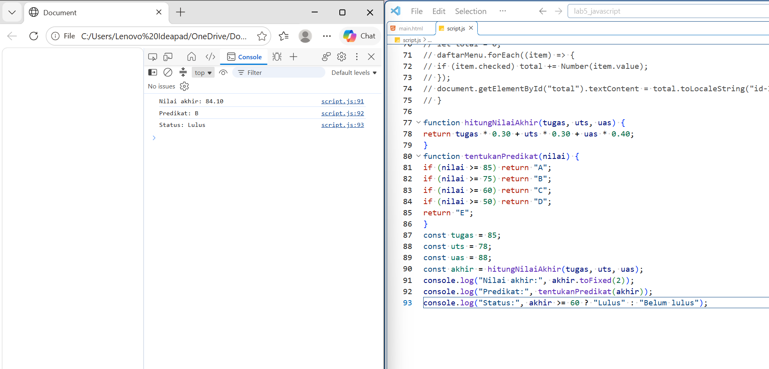

Skenario 1 :
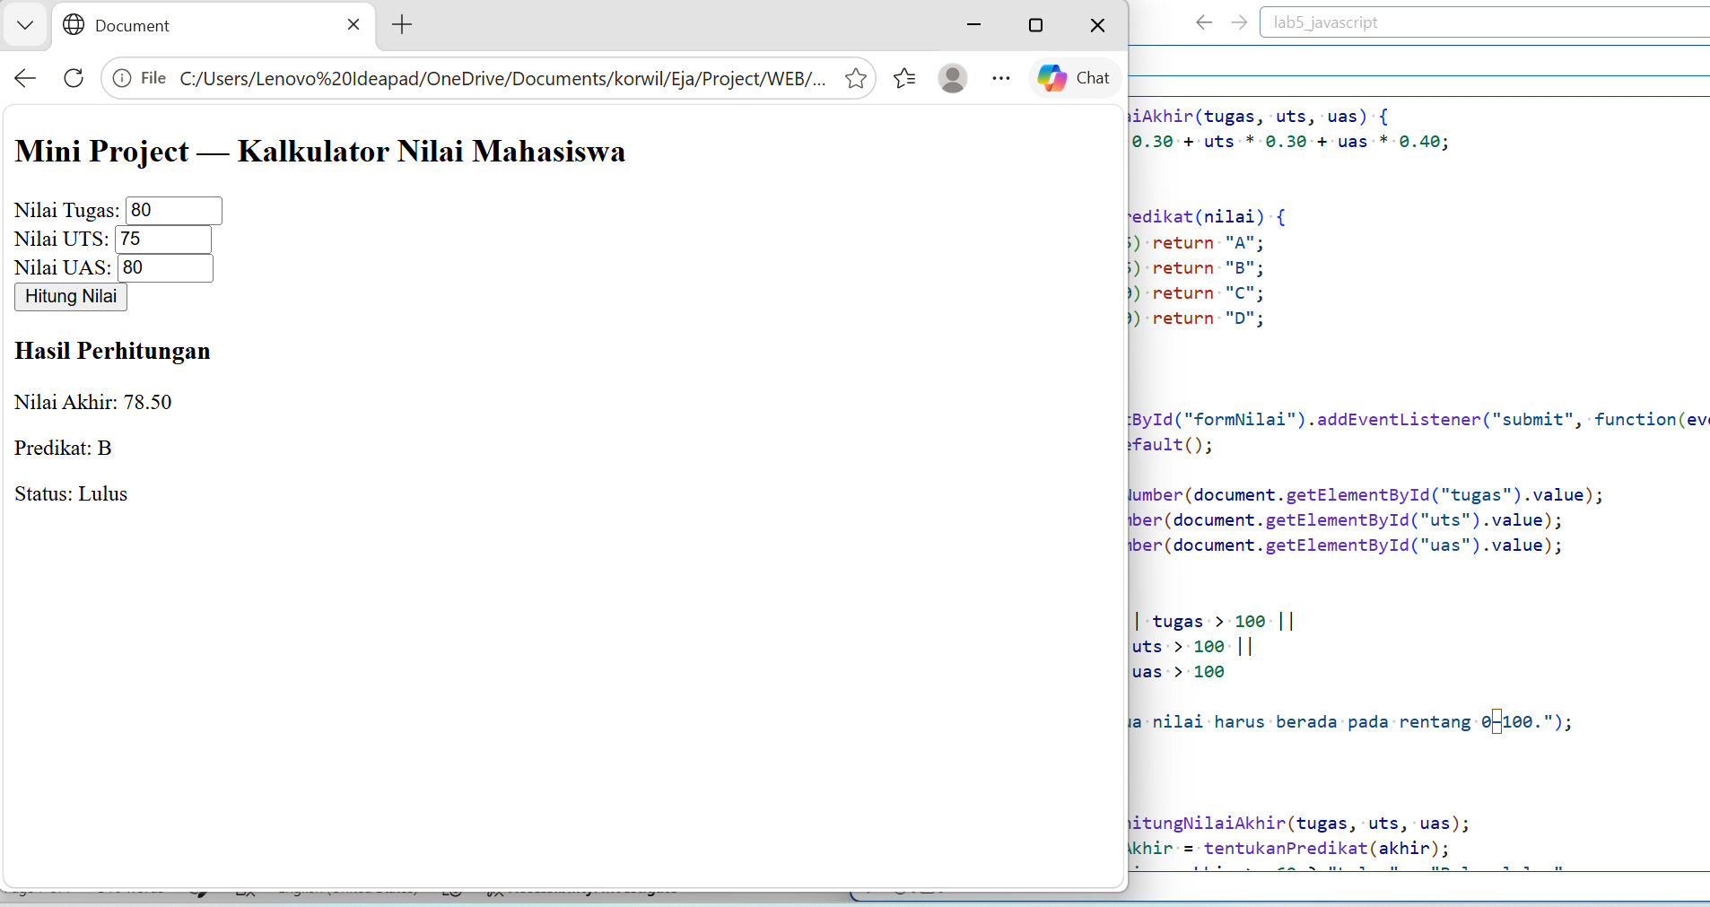
Skenario 2 :
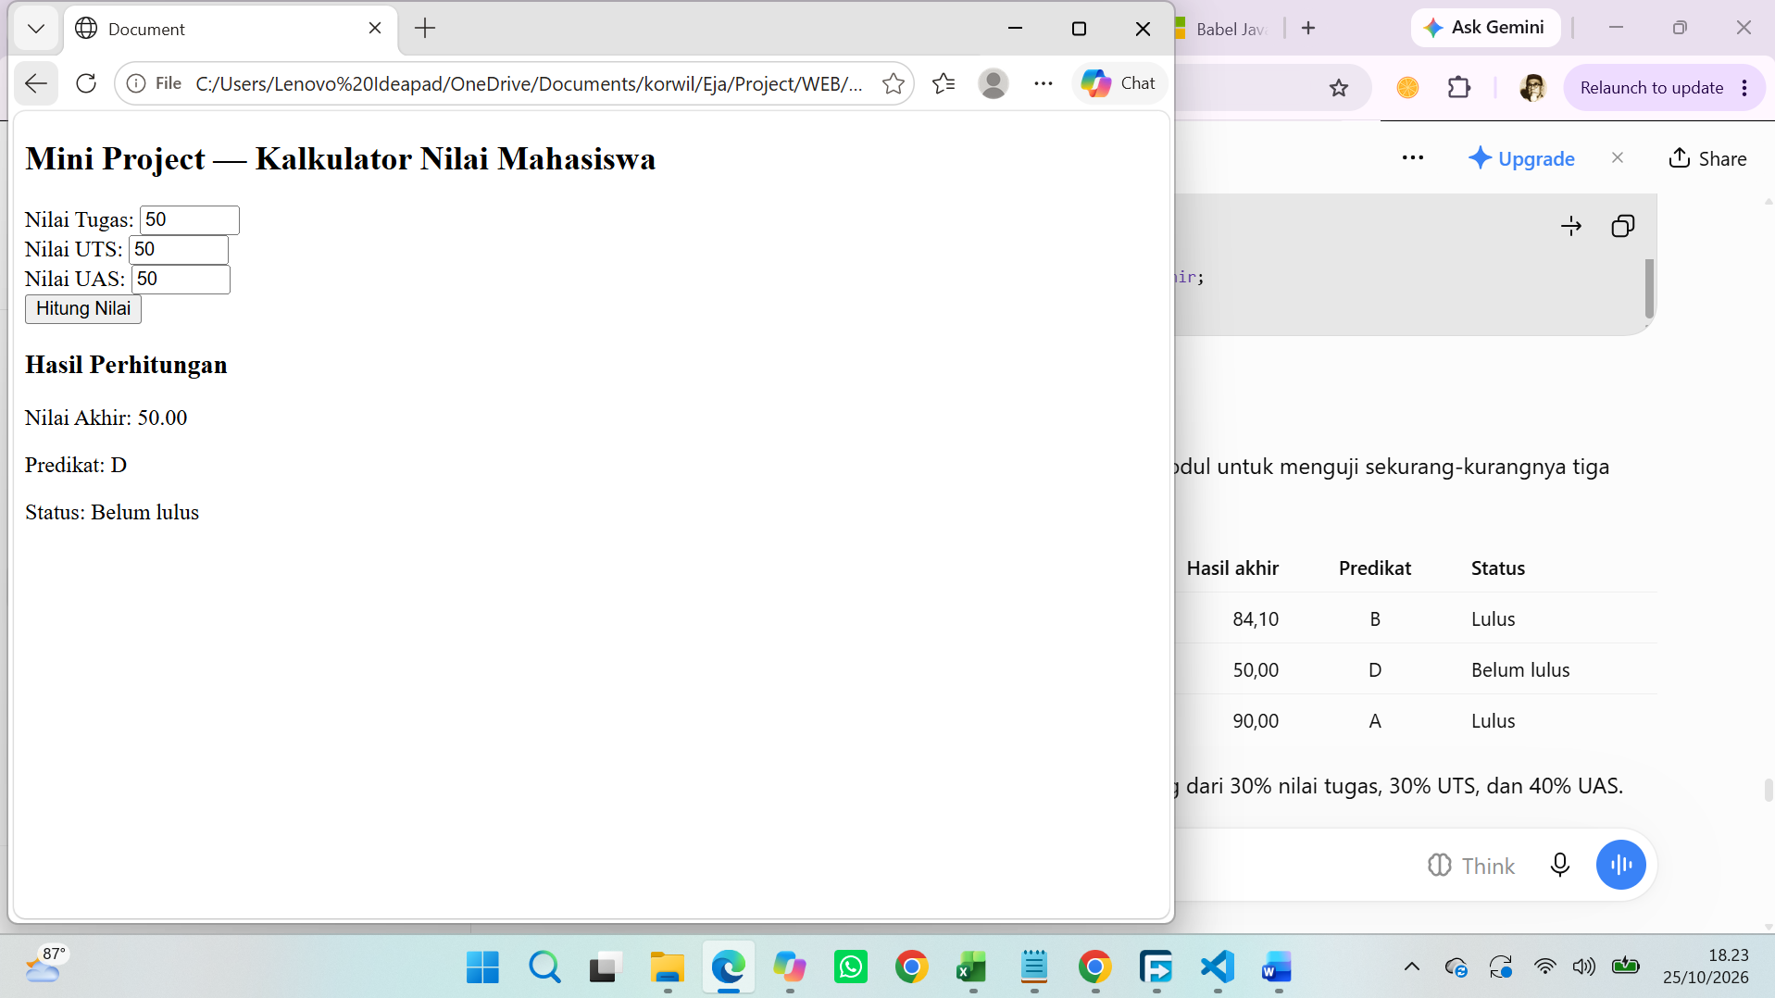

Skenario 3 :
